Divatos megjelenésű, tisztán elektromos hajtású családi terepkupét mutatott be a Toyota
A teljesen szériaérett, több mint 4,5 méter hosszú C-HR+-t már idén, a negyedik negyedévtől meg lehet majd vásárolni a hazai kereskedésekben.

A Toyota Brüsszelben, a Kenshiki Fórumon leplezte le a vadonatúj C-HR+-t, amely a 2022 végén bemutatott bZ Compact SUV tanulmány szériaváltozatának tekinthető. A kupés vonalakkal rendelkező, nagy hasmagasságú elektromos crossover a bZ4X sportosabb, nagyobb vezetési élményt adó testvérmodelljeként lép piacra 2025 végén. 343 lóerős teljesítményével ez lenne legerősebb autó, amelyet a Toyota valaha piacra dobott Európában, ha az eredetileg 340 lóerős GR Supra nem egy 435 lóerős limitált szériával (A90 Final Edition) búcsúzna idén tavasszal. A japán gyártó 2022-ben jelentette be, hogy 2026-ig hattagúvá bővíti a szériagyártású, tisztán elektromos hajtású bZ-modellcsaládot a kontinensen, a C-HR+ a harmadik modell a sorban a most frissült bZ4X és a Suzukival közösen kifejlesztett, szintén 2025-ben érkező Urban Cruiser után.
A Toyota Európai Formatervezési Központban (ED2) tervezett C-HR+ formája nagyrészt hű maradt a bZ Compact SUV koncepcióéhoz, az arányok nem változtak, megmaradt a nyújtott motorháztető és a hosszú, laposan eső tetővonal is. Viszont a részletek sokat finomodtak, például a hagyományos első kilincsek mellett a márkára jellemző, pörölycápás orrkiképzés legújabb változatát kapta meg az autó. A C-alakú nappali fények inkább emlékeztetnek a Priusra és a frissített Camryre, mint a hibrid névrokonra, a „sima” C-HR-re, amely egyébként 16 centiméterrel rövidebb a C-HR+-nál.
A kétféle C-HR között a vizuális kapcsolatot a kupésan lapos, fekete tető és a csík alakú, egybefüggő hátsó lámpa teremti meg. A Toyota szerint a „+” utótag a hozzáadott sokoldalúságot és praktikumot, valamint a tisztán elektromos hajtáslánc előnyeit jelzi a C-HR-hez képest. Az újdonság kecses sziluettjét és hátsó tetőlégterelőjét úgy rajzolták meg, hogy a karosszéria felett és körül egyenletes légáramlást, és ennek következtében alacsony légellenállást érjenek el.
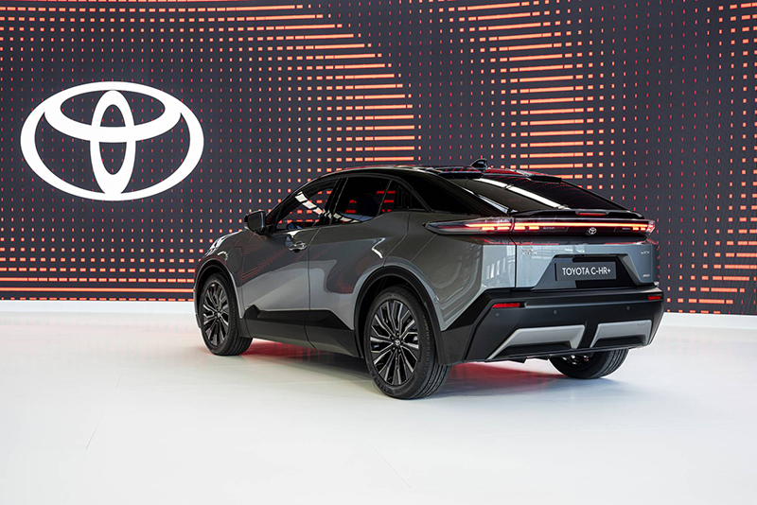
A 452 centiméteres hosszával a C-HR+ a Toyota villanyautó-kínálatában pontosan a nemrég bemutatott, B-SUV szegmensbe tartozó, 436,5 centiméteres Urban Cruiser és a középkategóriás (D-SUV), 469 centiméteres bZ4X között helyezkedik el. Közvetlen konkurense lesz a BMW iX2-nek és a Volvo EC40-nek, de várhatóan mindkét riválisánál alacsonyabb áron lesz kapható (egyelőre csak a C-HR+ angliai árai ismertek, az ottani 38 ezer fontos alapár nagyjából 18 millió forintnak felel meg). Ráadásul a 275 centiméteres tengelytávjának köszönhetően a C-HR+ helykínálata egy méretosztállyal a riválisoké felett van: mivel az első és hátsó utasok csípője közötti távolság eléri a 90 centimétert, hátul is tágas a lábtér, és felül sem kell helyszűkétől tartani, mert a kupés tetőt a hátsó fejtér csökkentése nélkül valósították meg a tervezők. A 416 literes csomagtér hozza a kompakt kategóriában elvárható méretet, elöl nincs frunk. Az opciós felszereltségek között két vezeték nélküli okostelefon-töltő, háromzónás klímaberendezés és panorámatető is szerepel.
A bZ4X által is használt dedikált villanyautó-platformra, az e-TNGA-ra épülő C-HR+ kétféle akkumulátorral (57,7 kWh-s vagy 77,0 kWh-s) kerül forgalomba, a nagyobbal a hivatalos WLTP hatótáv eléri a 600 km-t, ami a szegmens egyik legnagyobb hatótávolságú villanyautójává teszi (a végső adat még homologizáció függvénye). Hatótáv szempontjából jelentős előnyt jelent a légkondicionáló alapáron járó energiatakarékos hőszivattyúja, valamint a fűthető ülések, kormánykerék és szélvédő, amelyek sok esetben feleslegessé tehetik az utastér fűtését. A 11 kW-os fedélzeti AC-töltő alapfelszereltség, a magas felszereltségű modellek pedig 22 kW-os egységet kapnak. Az egyenáramú (DC) gyorstöltés csúcsértéke 150 kW. Az automatikusan és manuálisan is aktiválható akkumulátor-előkondicionáló funkció javítja a töltési teljesítményt, mivel töltésre optimális hőmérsékleten kezdődhet meg az akkumulátor töltése.
Az alapáras 14 colos multimédiás érintőképernyőn futó – szintén felár nélküli – navigációs rendszer villanyautós útvonaltervező funkciót is tartalmaz, amely az autó akkumulátorának töltöttségi szintjét és a pillanatnyi hatótávolságot alapul véve töltési lehetőségeket is tartalmazó útvonalakat tervez. Az okostelefonos MyToyota alkalmazáson lekérhetők az adott autó legfontosabb adatai, beleértve a töltöttségi szintet, a töltési időt, a hatótávolságot és a tartózkodási helyet.
A C-HR+ alapvetően elsőkerék-meghajtású, a teljesítménye a kisebb akkumulátorral 167, a nagyobbal pedig 224 lóerő. Azonban a nagy akkumulátorhoz kérhető összkerékhajtás is, ebben az esetben a hátsó villanymotor 343 lóerőre növeli a maximális rendszerteljesítményt. Ez három lóerővel veri még a háromliteres, sorhatos turbómotorral szerelt GR Supra teljesítményét is. 5,2 másodperces 0-100 km/h-s gyorsulásával szintén nem kell szégyenkeznie a CH-R+ csúcsmodelljének, mivel egy másodpercnél kisebb különbséggel marad csak el a jóval könnyebb sportautótól. A Toyota szerint a C-HR+-t is élvezetes lesz vezetni, köszönhetően az e-TNGA platform merevségének, az igényes és jól hangolt független felfüggesztésnek, az alacsony súlypontnak és a bZ4X-hez képest sportosabbra hangolt kormányzásnak.
A villanyautók között különösen kedvezőnek számít a Toyota egyedi akkumulátor ápolási programja, amely a C-HR+ esetében 10 évig vagy egymillió megtett kilométerig kiterjeszti az akkumulátorra vonatkozó garanciát, annak rendszeres, márkaszervizben történő éves állapotfelmérése esetén.

Fotók: Toyota

Kiadta a Smarter Média Kommunikációs Ügynökség (http://news.smartermedia.hu)
Forrás: https://news.smartermedia.hu/nemzetkozi-hirek/divatos-megjelenesu-tisztan-elektromos-hajtasu-csaladi-terepkupet-mutatott-be-a

